**Собственные частоты колебаний симметричных четырехсекционных маятников**

**Штацкая Наталья Сергеевна**

**Приднестровский государственный университет им.Т.Г.Шевченко,**

**Молдова, MD3300, Тирасполь, ул. 25 Октября, 128.**

**Муниципальное образовательное учреждение”Тираспольская гуманитарно-математическая гимназия”, Молдова,MD3300, Тирасполь,**

**E-mail:** [**natali_novickaya@mail.ru**](mailto:natali_novickaya@mail.ru)

В настоящее время вряд ли существует необходимость обосновывать огромную значимость изучения колебательных процессов в современной науке и технике и необходимость решения задач из этой области физической науки. Общность колебательных процессов, их разнообразие и в то же время специфическое своеобразие играют важную роль в установлении внутренних связей между весьма разнородными явлениями.

В средней школе и на первых курсах ВУЗов, теория механических колебаний базируется на использовании моделей математического и пружинного маятников. В данной работе предложен ряд новых задач, которые базируются на использовании модели пружинного маятника.

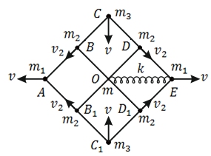Каркас четырехсекционного маятника состоит из шести невесомых жестких стержней и  длиной  каждый, шарнирно соединенных на концах и посередине, как показано на рис.1. К точкам  и присоединена невесомая пружинка с коэффициентом упругости,а в шарнирах прикреплены грузики, массы которых указаны на рис.1. Грузик с массой не принимает участия в колебаниях, так как точка  является центром симметрии маятника и она не перемещается относительно своего положения равновесия при перемещении остальных точек. Сжав пружинку на длину, сообщим маятнику потенциальную энергию. При этом грузики в точках исместятся на расстояниев направлении к центру системы, грузики в точкахи– на расстояниев направлениях от центра (рис.1). Если систему предоставить самой себе, то грузики придут в движение и возникнут осцилляции. При прохождении положения равновесия грузики в точках  и будут иметь одну и ту же скорость по величине. Однако направления этой скорости в различных точках будут различными (рис.1). Так как проекции скоростей грузиков, например, в точках и , на стержень направлены вдоль стержня и равны , то точкаимеет скорость, направленную вдоль стержня и равную. Грузик $m$ в центре имеет нулевую скорость. Тогда кинетическая энергия системы при прохождении через положение равновесия равна. Учитывая, что и приравнивая выражения дляи,получаем. При одинаковых массах грузиков ()находим . Если теперь соединить противоположные углы каждой секции пружинками либо любое количествоуказанных пар точек, где, то легко получить.

Рис.1. Свободный симметричный четырехсекционный пружинный маятник.

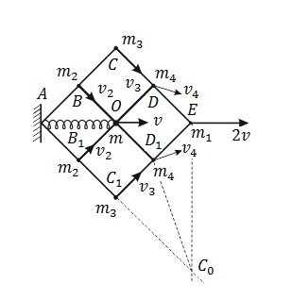Найдем теперь частоту колебаний маятника, представленного на рис.2. При сжатии пружинки на длинупотенциальная энергия маятника равна. Найдем кинетическую энергию маятника при прохождении им положения равновесия. Направления скоростей грузиков представлены на рис.2. Легко видеть, что,. Чтобы определить направление и величину скорости  построим мгновенный центр вращения  стержня.

Тогда видно, что, откуда. Тогда кинетическая энергия системы равна .Приравниваяи, для частоты колебаний получаем выражение:. При одинаковых массах грузиков, равных  находим.

Рис.2. Связанный симметричный четырехсекционный маятник.